আপন হাট
ই-কমার্স সফটওয়্যার ব্যবহার নির্দেশিকা
কাস্টমার, অ্যাডমিন, রিসেলার, ভেন্ডর ও ডেলিভারি ম্যানের জন্য সংক্ষিপ্ত ইউজার ম্যানুয়াল
সংস্করণ: সেপ্টেম্বর ২০২৬
Developed By : Shataj Soft

সূচিপত্র

(Word-এ ফাইল খুললে সূচিপত্রে ডান ক্লিক করে "Update Field" চাপলে পেজ নম্বর আসবে।)

১. শুরুর কথা
এই সফটওয়্যারে পাঁচ ধরনের ব্যবহারকারী আছেন। প্রত্যেকের লগইন পেজ আলাদা, কিন্তু সবগুলো দেখতে একই রকম। নিচের টেবিলে কে কোথা থেকে ঢুকবেন তা দেওয়া হলো। "আপনার-ডোমেইন" এর জায়গায় সাইটের ঠিকানা বসাবেন, যেমন www.aponhat.com
ব্যবহারকারী | কী করেন | লগইন ঠিকানা
কাস্টমার | পণ্য দেখা, অর্ডার করা, অর্ডার ট্র্যাক করা | আপনার-ডোমেইন/customer/login
অ্যাডমিন / স্টাফ | পুরো সাইট, পণ্য, অর্ডার, সেটিংস পরিচালনা | আপনার-ডোমেইন/admin
রিসেলার | নিজের দামে পণ্য বিক্রি করে লাভ নেওয়া | কাস্টমার লগইন পেজ থেকেই
ভেন্ডর (সেলার) | নিজের পণ্য সাইটে বিক্রি করা | কাস্টমার লগইন পেজ থেকেই
ডেলিভারি ম্যান (রাইডার) | অর্ডার পৌঁছে দেওয়া, কমিশন পাওয়া | আপনার-ডোমেইন/delivery/login

টিপস: রিসেলার আর ভেন্ডর আলাদা পেজ থেকে না, কাস্টমারের লগইন পেজ থেকেই মোবাইল নম্বর ও পাসওয়ার্ড দিয়ে ঢোকেন। সফটওয়্যার নিজেই তাঁদের নিজ নিজ প্যানেলে পাঠিয়ে দেয়।

২. কাস্টমারের জন্য

২.১ হোমপেজ
উপরে সার্চ বক্সে পণ্যের নাম লিখে খোঁজা যায়। "ALL CATEGORIES" থেকে ক্যাটাগরি বেছে নেওয়া যায়। ডান পাশে "Track Order" দিয়ে অর্ডারের অবস্থা দেখা যায়, আর কার্ট আইকনে কার্টের পণ্য দেখা যায়।
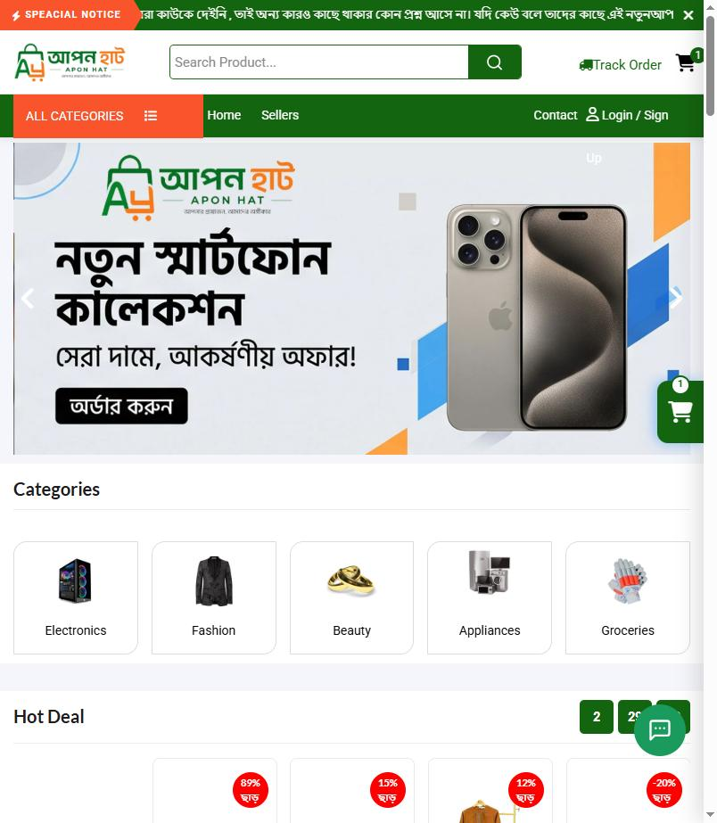
ছবি: হোমপেজ: সার্চ, ক্যাটাগরি, ব্যানার ও অফার
সাইটে ঢুকলে অনেক সময় একটা অফারের পপআপ আসে। উপরের ✕ চাপলে সেটা বন্ধ হয়। এই পপআপ অ্যাডমিন প্যানেলের Promotion → Popup Offer থেকে বদলানো যায়।

২.২ পণ্য দেখা ও অর্ডার করা
- যেকোনো পণ্যে ক্লিক করলে পণ্যের বিস্তারিত পেজ খুলবে।
- কালার বা সাইজ থাকলে সেটা বেছে নিন, তারপর + / − দিয়ে পরিমাণ ঠিক করুন।
- "কার্টে যোগ করুন" চাপলে পণ্য কার্টে যাবে, কেনাকাটা চালিয়ে যেতে পারবেন।
- "অর্ডার করুন" চাপলে সরাসরি চেকআউট পেজে চলে যাবেন।
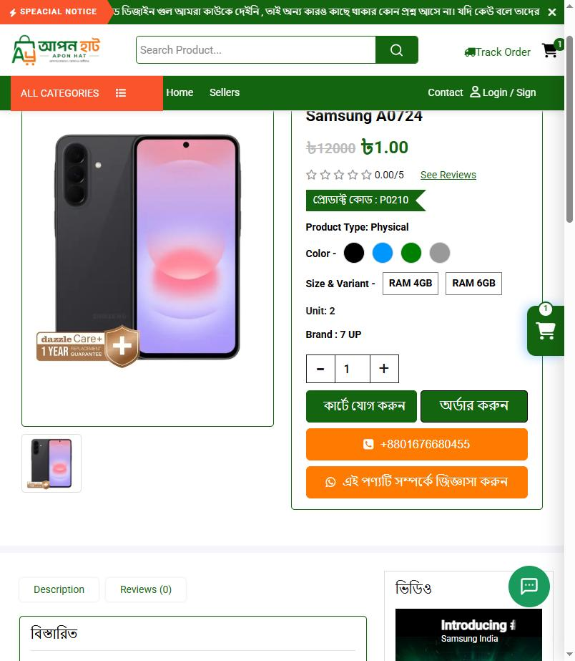
ছবি: পণ্যের পেজ: কালার, সাইজ, পরিমাণ ও অর্ডার বাটন
কমলা রঙের বাটন দিয়ে সরাসরি ফোন বা WhatsApp-এ পণ্য সম্পর্কে জিজ্ঞাসা করা যায়।

২.৩ চেকআউট ও পেমেন্ট
- উপরে অর্ডার করা পণ্য, পরিমাণ আর দাম দেখাবে। কুপন কোড থাকলে বক্সে লিখে APPLY চাপুন।
- নিচে নাম, মোবাইল নম্বর আর পুরো ঠিকানা লিখুন।
- বিভাগ, তারপর জেলা, তারপর উপজেলা বেছে নিন। জেলা বাছাই করলেই ডেলিভারি চার্জ যোগ হয়ে সর্বমোট দাম আপডেট হবে।
- পেমেন্ট মেথড বেছে নিন (নিচে দেখুন), তারপর "অর্ডার নিশ্চিত করুন" চাপুন।
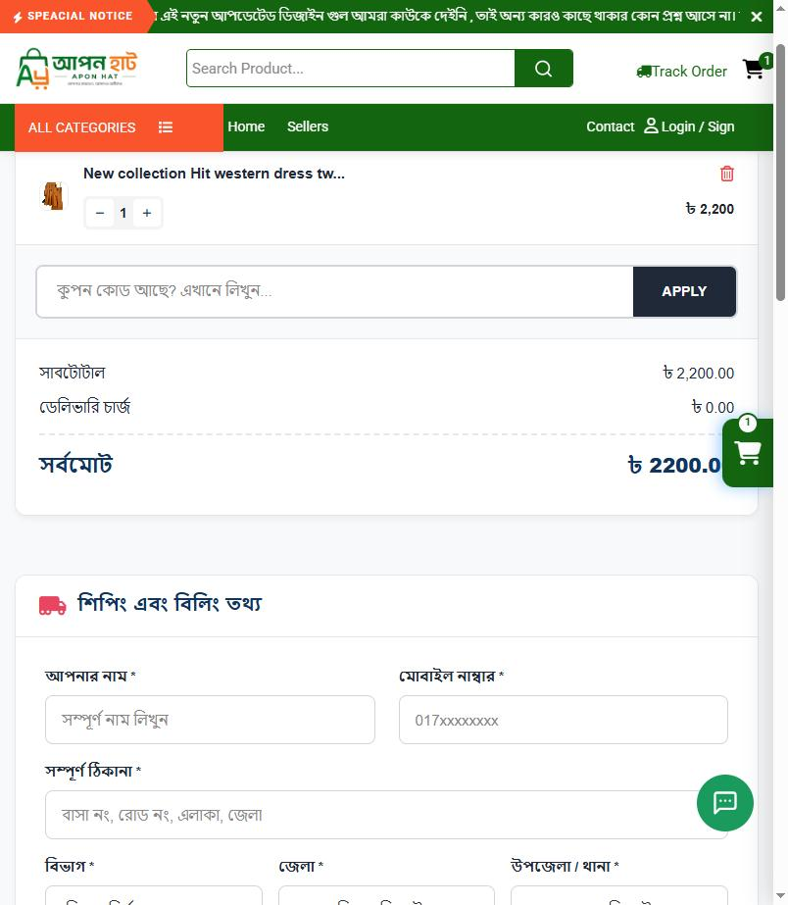
ছবি: চেকআউট: পণ্যের তালিকা, কুপন, ডেলিভারি চার্জ ও ঠিকানা
পেমেন্ট মেথড তিন রকম:
- Cash On Delivery: পণ্য হাতে পেয়ে টাকা দেবেন। ডিজিটাল পণ্য বা অগ্রিম পেমেন্টের পণ্যে এই অপশন আসে না।
- অনলাইন গেটওয়ে: Shataj Pay, bKash, ShurjoPay, UddoktaPay, aamarPay। বেছে নিলে পেমেন্ট পেজে নিয়ে যাবে, সেখানে টাকা দিলে অর্ডার নিশ্চিত হবে।
- ম্যানুয়াল পেমেন্ট: Manual Bkash, Nagad, Rocket ইত্যাদি। বেছে নিলে নির্দেশনা দেখাবে। নির্দেশনা মতো টাকা পাঠিয়ে ট্রানজেকশন আইডি (TrxID) লিখতে হবে।
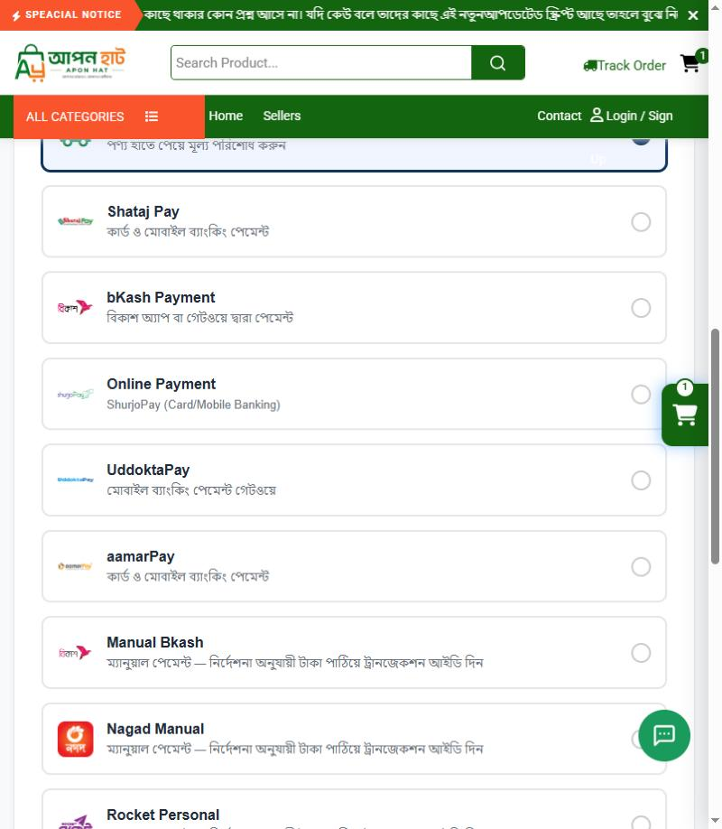
ছবি: পেমেন্ট মেথড বাছাই

২.৪ অর্ডার ট্র্যাক করা
উপরের "Track Order" চাপুন। অর্ডার করার সময় যে মোবাইল নম্বর দিয়েছিলেন সেটা, অথবা ইনভয়েস আইডি লিখে খুঁজুন। অর্ডার এখন কোন অবস্থায় আছে (Pending, Processing, In Courier, Completed ইত্যাদি) দেখাবে।
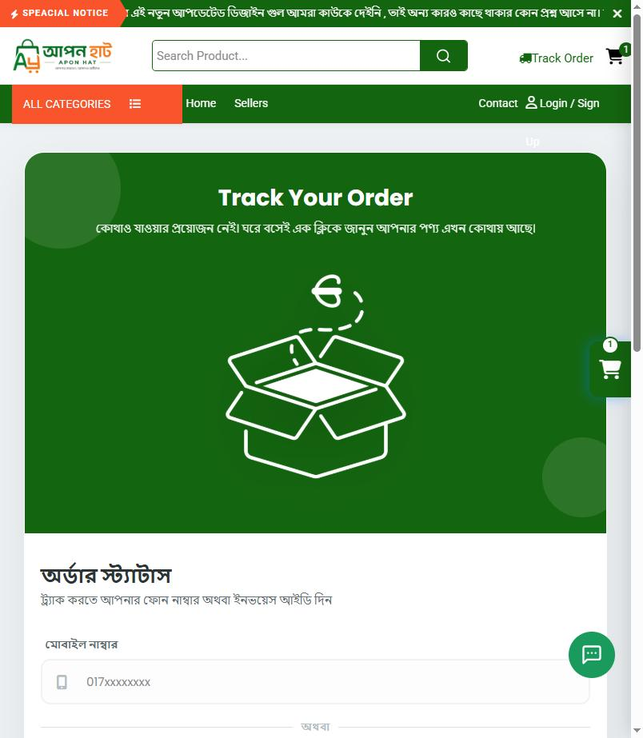
ছবি: অর্ডার ট্র্যাক পেজ

২.৫ লগইন ও রেজিস্ট্রেশন
লগইন ছাড়াও অর্ডার করা যায়। তবে একাউন্ট থাকলে আগের অর্ডার, রিফান্ড আর প্রোফাইল দেখা যায়।
- উপরে "Login / Sign Up" চাপুন।
- মোবাইল নম্বর বা ইমেইল আর পাসওয়ার্ড দিয়ে "লগিন করুন" চাপুন।
- পাসওয়ার্ড ভুলে গেলে "পাসওয়ার্ড ভুলে গেছেন?" চাপুন। মোবাইলে OTP যাবে, সেটা দিয়ে নতুন পাসওয়ার্ড সেট করুন।
- একাউন্ট না থাকলে "রেজিস্ট্রেশন করুন" চাপুন।
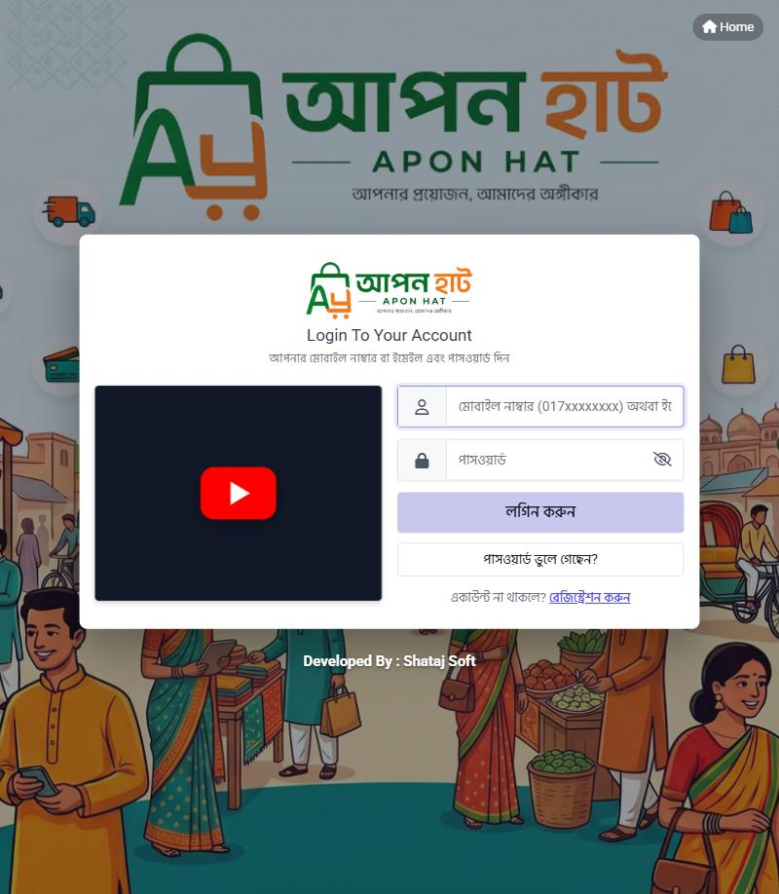
ছবি: লগইন পেজ: বাঁয়ে ভিডিও, ডানে লগইন ফর্ম
রেজিস্ট্রেশন পেজে উপরে "একাউন্টের ধরন" বেছে নিতে হয়: সাধারণ কাস্টমার, রিসেলার অথবা সেলার (ভেন্ডর)। কাস্টমারের জন্য শুধু নাম, মোবাইল আর পাসওয়ার্ড লাগে।
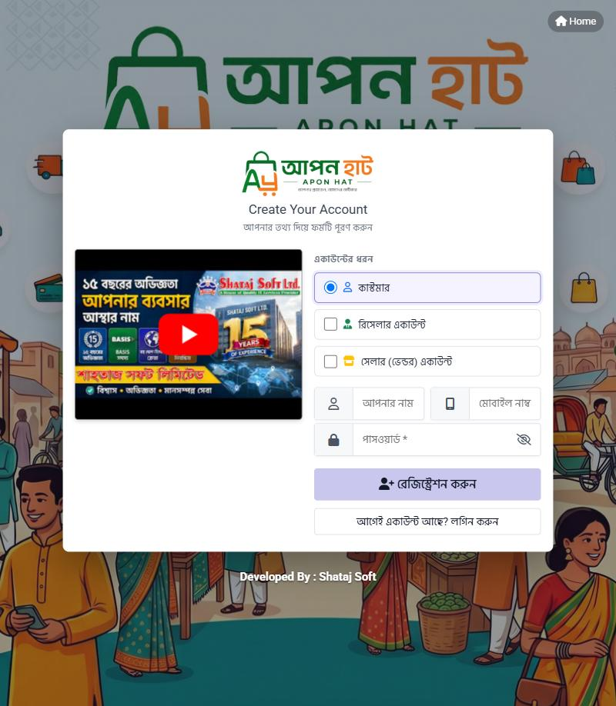
ছবি: রেজিস্ট্রেশন পেজ

৩. ল্যান্ডিং পেজ থেকে অর্ডার
ল্যান্ডিং পেজ হলো একটা নির্দিষ্ট পণ্য বা অফারের জন্য আলাদা বিক্রির পেজ, যা সাধারণত ফেসবুক বিজ্ঞাপনে লিংক হিসেবে দেওয়া হয়। উপরে কাউন্টডাউন টাইমার, ছবি আর বর্ণনা থাকে।
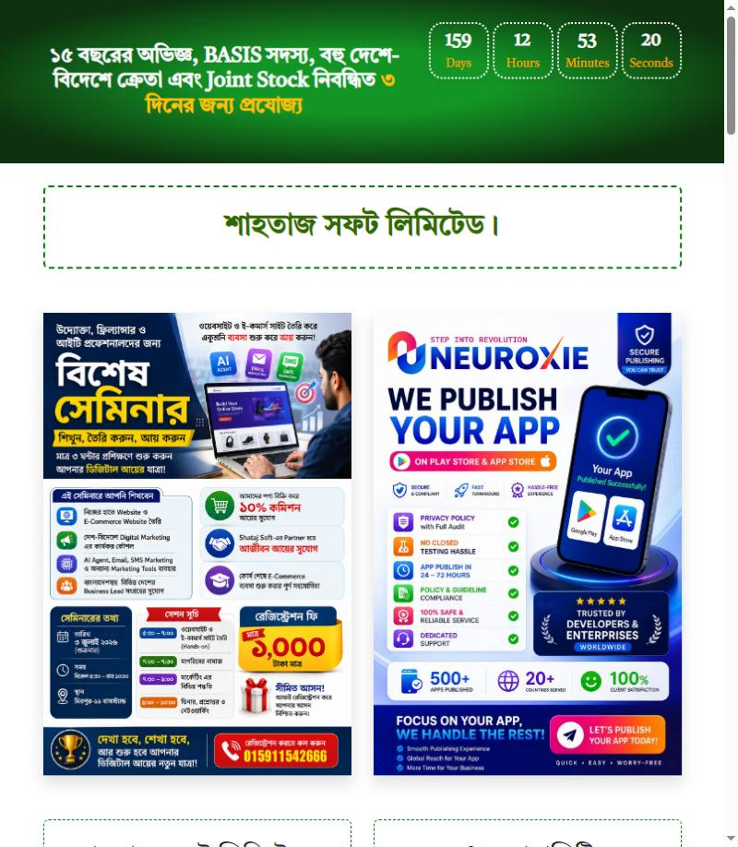
ছবি: ল্যান্ডিং পেজের উপরের অংশ
নিচে একই পেজে অর্ডার ফর্ম থাকে। নাম, মোবাইল, ঠিকানা লিখে বিভাগ, জেলা, উপজেলা বাছাই করুন, তারপর পেমেন্ট মেথড বেছে "অর্ডার কন্ফার্ম করুন" চাপুন। পেমেন্টের নিয়ম চেকআউট পেজের মতোই।
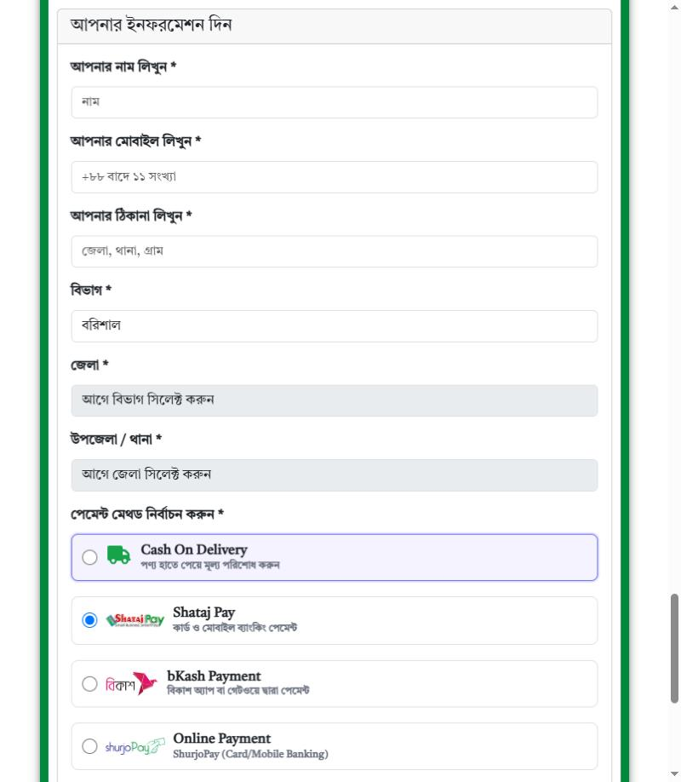
ছবি: ল্যান্ডিং পেজের অর্ডার ফর্ম ও পেমেন্ট মেথড
নতুন ল্যান্ডিং পেজ বানাতে: অ্যাডমিন প্যানেল → Landing Page → Create।

৪. অ্যাডমিন প্যানেল

৪.১ লগইন
ব্রাউজারে আপনার-ডোমেইন/admin লিখুন। ইমেইল আর পাসওয়ার্ড দিয়ে Login চাপুন। পাসওয়ার্ড ভুলে গেলে "Forgot your password?" চাপলে ইমেইলে রিসেট লিংক যাবে।
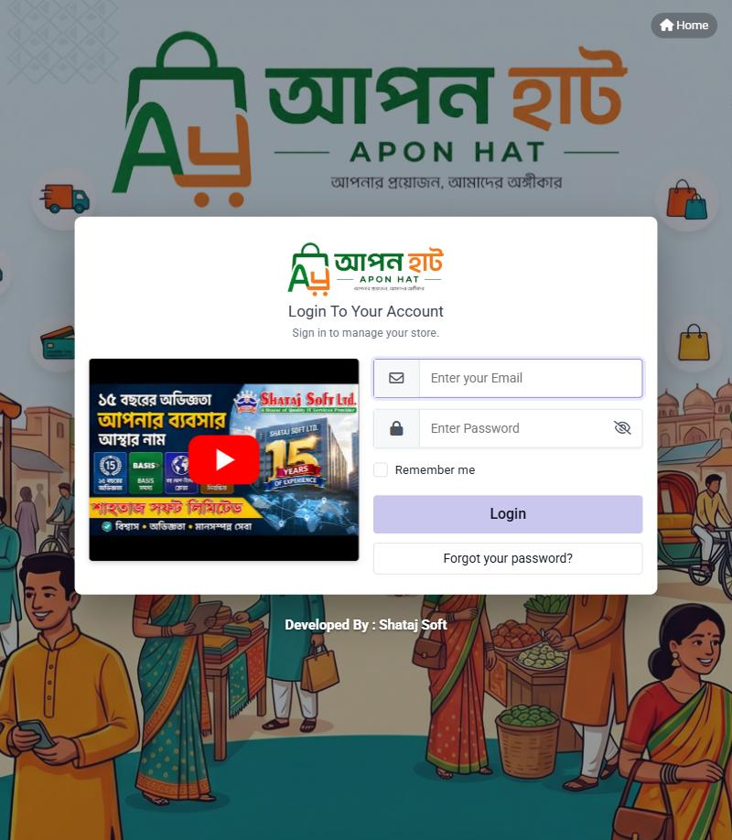
ছবি: অ্যাডমিন লগইন পেজ

৪.২ ড্যাশবোর্ড ও মেনু
লগইন করলে প্রথমে ড্যাশবোর্ড আসে। উপরের রঙিন কার্ডগুলোতে মোট অর্ডার, আয়, পেন্ডিং অর্ডার, কম স্টক, আজকের বিক্রি আর খরচের হিসাব থাকে। যেকোনো কার্ডে ক্লিক করলে সংশ্লিষ্ট পেজ খোলে। নিচে অর্ডারের চার্ট, সাম্প্রতিক অর্ডার আর পণ্যের তালিকা থাকে।
বাঁ পাশে মেনু। উপরের ☰ বোতাম চাপলে মেনু ছোট হয়ে শুধু আইকন দেখায়, আবার চাপলে বড় হয়। মোবাইলে ☰ চাপলে মেনু পাশ থেকে বের হয়ে আসে। উপরে ডান পাশে ঘণ্টা আইকনে নতুন অর্ডারের নোটিফিকেশন থাকে।
মেনুর দলগুলো সংক্ষেপে:
মেনু | এখানে কী পাবেন
Dashboard / AI Assistant / POS | সারসংক্ষেপ, AI সহকারী, দোকানে বসে বিক্রির জন্য POS
Orders | সব অর্ডার, রিসেলার অর্ডার, অসম্পূর্ণ অর্ডার, স্ট্যাটাস অনুযায়ী অর্ডার, IP Block
Products | পণ্য যোগ ও এডিট, ভেন্ডরের পণ্য অনুমোদন, ক্যাটাগরি, ব্র্যান্ড, কালার, সাইজ
Refunds | রিফান্ডের অনুরোধ দেখা ও অনুমোদন
Promotion | কুপন, পপআপ, ব্যানার, কাস্টম SMS, ফেসবুক/গুগল/টিকটক অ্যাড ও পিক্সেল
Users | স্টাফ, রোল ও পারমিশন, কাস্টমার, ভেন্ডর, রিসেলার, ফ্রড চেক
CRM / HR | কর্মচারী, হাজিরা, ছুটি, বেতন, বোনাস
Setting | সাধারণ সেটিং, লগইন পেজের ছবি/ভিডিও, ডেলিভারি লোকেশন ও চার্জ, পেমেন্ট ও SMS গেটওয়ে, কুরিয়ার API, SEO
Reports | অর্ডার, ক্রয়, খরচ, স্টক, লাভ-ক্ষতি রিপোর্ট
Purchases / Suppliers / Expenses / Fund | মাল কেনা, সাপ্লায়ার, খরচ আর তহবিলের হিসাব
Reviews / Landing Page / Blog | রিভিউ অনুমোদন, ল্যান্ডিং পেজ, ব্লগ পোস্ট
Complaints ... Error Log | অভিযোগ, মেসেজ, অর্ডার সীমা, ক্যাশ ক্লিয়ার, এরর লগ

টিপস: স্টাফের কাজ অনুযায়ী মেনু আলাদা দেখায়। যে অপশনের অনুমতি নেই, সেটা তাঁর মেনুতে আসবেই না। অনুমতি দেওয়া হয় Users → Roles থেকে।

৪.৩ নতুন পণ্য যোগ করা
- Products → Add Product চাপুন।
- পণ্যের নাম, ক্যাটাগরি, দাম (পুরনো দাম ও নতুন দাম), স্টক আর বিবরণ লিখুন।
- পণ্যের ছবি আপলোড করুন। কালার বা সাইজ থাকলে সেগুলো যোগ করুন।
- সেভ করুন। পণ্য সাথে সাথে সাইটে দেখা যাবে।
ক্যাটাগরি, সাব ক্যাটাগরি, ব্র্যান্ড, কালার, সাইজ আগে থেকে না থাকলে Products মেনুর ভেতর থেকে আগে সেগুলো তৈরি করে নিন।

৪.৪ অর্ডার প্রসেস করা
- Orders → Pending এ নতুন অর্ডারগুলো পাবেন।
- অর্ডার খুলে কাস্টমারের তথ্য ও পণ্য মিলিয়ে নিন। দরকার হলে Users → Manual Fraud Check দিয়ে নম্বরটা যাচাই করুন।
- ফোনে নিশ্চিত হলে স্ট্যাটাস বদলে Processing করুন।
- কুরিয়ারে দিলে "In Courier" করুন। কুরিয়ার API সেট করা থাকলে এখান থেকেই কুরিয়ারে পাঠানো যায়।
- ডেলিভারি হলে Completed করুন। ইনভয়েস বা লেবেল প্রিন্ট অর্ডার পেজ থেকেই করা যায়।
Incomplete Orders এ তাঁদের তালিকা থাকে যাঁরা চেকআউটে তথ্য দিয়েছেন কিন্তু অর্ডার শেষ করেননি। তাঁদের ফোন করে অর্ডার নেওয়া যায়।

৪.৫ গুরুত্বপূর্ণ সেটিংস
- সাইটের নাম, লোগো, রং: Setting → General Setting
- লগইন পেজের ব্যাকগ্রাউন্ড ছবি ও ভিডিও: Setting → Login & Registration Page। লগইন আর রেজিস্ট্রেশনের জন্য আলাদা ছবি ও YouTube লিংক দেওয়া যায়, সুইচ দিয়ে ভিডিও বন্ধও করা যায়।
- ডেলিভারি চার্জ: Setting → Delivery locations। বিভাগ, জেলা, উপজেলা যোগ করুন। প্রতিটি জেলার ডেলিভারি চার্জ আলাদা রাখা যায়।
- পেমেন্ট গেটওয়ে: Setting → Payment Gateway (অনলাইন) ও Manual Payment (বিকাশ/নগদ নম্বর ও নির্দেশনা)।
- SMS: Setting → SMS Gateway। অর্ডার ও OTP এর SMS এখান থেকে যায়।
- কুপন: Promotion → Add New Coupons। কোড, ছাড়ের পরিমাণ আর মেয়াদ দিন।
- স্টাফ যোগ করা: Users → Roles এ আগে রোল বানিয়ে অনুমতি ঠিক করুন, তারপর Users → User এ স্টাফ যোগ করে রোল দিন।
টিপস: কোনো সেটিং বদলানোর পর সাইটে পরিবর্তন না দেখালে মেনুর নিচের Clear Cache চাপুন।

৫. রিসেলারের জন্য
রিসেলার সাইটের পণ্য নিজের দামে বিক্রি করেন। কেনা দাম আর বিক্রি দামের পার্থক্যই তাঁর লাভ, যা ওয়ালেটে জমা হয়।
- রেজিস্ট্রেশন পেজে "রিসেলার একাউন্ট" বেছে নাম, মোবাইল, ইমেইল, শপের নাম আর পাসওয়ার্ড দিয়ে একাউন্ট খুলুন।
- লগইন করে ড্যাশবোর্ডের সতর্কবার্তা থেকে "Upload Documents" চাপুন। ভোটার আইডির দুই পাশ আর নিজের ছবি আপলোড করুন। অ্যাডমিন অনুমোদন দিলে অর্ডার করা যাবে।
- প্রোডাক্ট ক্যাটালগ থেকে পণ্য বেছে "অর্ডার" চাপুন, কাস্টমারের তথ্য আর নিজের বিক্রি দাম দিয়ে চেকআউট করুন।
- আমার অর্ডার পেজে অর্ডারের অবস্থা দেখুন। ডেলিভারি হলে লাভ ওয়ালেটে যোগ হবে।
- পেমেন্ট উইথড্র থেকে ওয়ালেটের টাকা তোলার অনুরোধ করুন। দরকার হলে ডিপোজিট থেকে ওয়ালেটে টাকা যোগ করা যায়।
ল্যান্ডিং পেজ মেনু থেকে রিসেলার নিজের একটা বিক্রির পেজ বানাতে পারেন, যার লিংক ফেসবুকে শেয়ার করা যায়। ফ্রড চেক দিয়ে কাস্টমারের নম্বর যাচাই করা যায়।

৬. ভেন্ডর (সেলার) এর জন্য
ভেন্ডর নিজের পণ্য এই সাইটে তুলে বিক্রি করেন। বিক্রির টাকা (সাইটের কমিশন বাদে) তাঁর ওয়ালেটে জমা হয়।
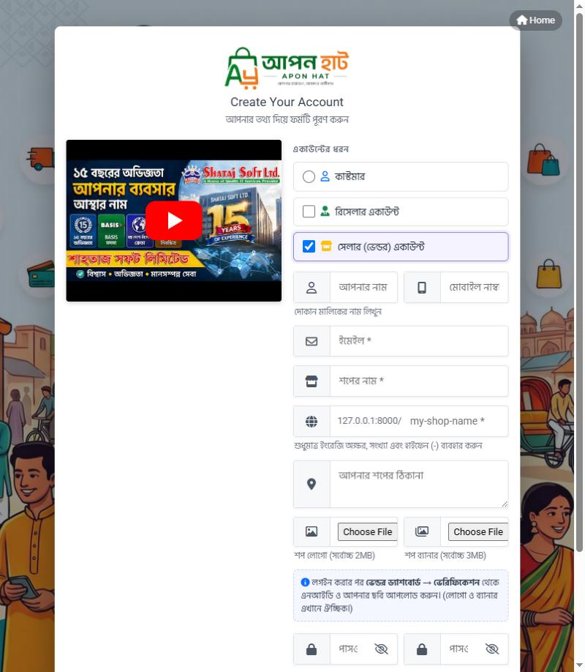
ছবি: সেলার (ভেন্ডর) হিসেবে রেজিস্ট্রেশন
- রেজিস্ট্রেশন পেজে "সেলার (ভেন্ডর) একাউন্ট" বেছে দোকান মালিকের নাম, মোবাইল, ইমেইল, শপের নাম আর শপের লিংক (ইংরেজিতে) দিন। লোগো ও ব্যানার চাইলে পরে দেওয়া যায়।
- লগইন করে ভেরিফিকেশন পেজ থেকে এনআইডি আর নিজের ছবি আপলোড করুন।
- প্রোডাক্ট ম্যানেজ থেকে পণ্য যোগ করুন। নতুন পণ্য অ্যাডমিনের অনুমোদনের পর সাইটে দেখাবে (অ্যাডমিন দেখেন Products → Pending Products এ)।
- অর্ডার সমূহ পেজে নিজের পণ্যের অর্ডার দেখুন ও প্রস্তুত রাখুন।
- ওয়ালেট থেকে ব্যালেন্স দেখুন ও টাকা তোলার অনুরোধ করুন। অ্যানালিটিক্সে বিক্রির হিসাব পাবেন।

৭. ডেলিভারি ম্যান (রাইডার) এর জন্য
রাইডারের একাউন্ট অ্যাডমিন খুলে দেন (Setting → Delivery persons)। রাইডার মোবাইল ফোন থেকেই সব কাজ করতে পারেন।
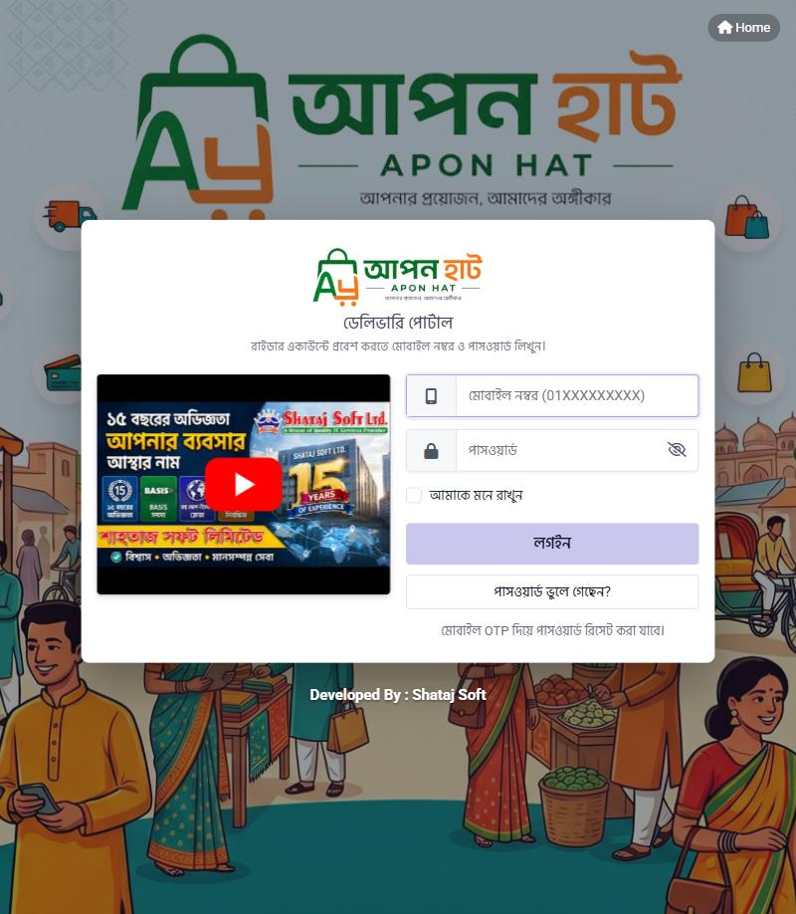
ছবি: ডেলিভারি পোর্টালের লগইন
- আপনার-ডোমেইন/delivery/login এ মোবাইল নম্বর আর পাসওয়ার্ড দিয়ে লগইন করুন।
- ড্যাশবোর্ডে বাকি ডেলিভারি, আজকের ডেলিভারি, মোট সম্পন্ন আর ওয়ালেট ব্যালেন্স দেখাবে।
- অর্ডার মেনু থেকে আপনাকে দেওয়া অর্ডার খুলুন। কাস্টমারের ঠিকানা আর ফোন নম্বর সেখানে পাবেন।
- পণ্য পৌঁছে দিয়ে অর্ডারটি ডেলিভারড হিসেবে চিহ্নিত করুন। প্রতি ডেলিভারির কমিশন ওয়ালেটে যোগ হবে।
- ওয়ালেট থেকে টাকা তোলার অনুরোধ করুন। অ্যাডমিন দেখেন Setting → Rider withdrawals এ।
পাসওয়ার্ড ভুলে গেলে লগইন পেজে "পাসওয়ার্ড ভুলে গেছেন?" চাপুন, মোবাইলে ৬ অঙ্কের OTP যাবে।

৮. সাধারণ সমস্যা ও সমাধান
সমস্যা | কী করবেন
সেটিং বদলেছি কিন্তু সাইটে দেখাচ্ছে না | অ্যাডমিন মেনুর Clear Cache চাপুন, তারপর ব্রাউজারে Ctrl+F5 দিন।
অর্ডারে ডেলিভারি চার্জ ০ দেখাচ্ছে | Setting → Delivery locations এ ওই জেলার চার্জ ঠিক আছে কিনা দেখুন।
কোনো পেমেন্ট মেথড চেকআউটে দেখাচ্ছে না | Setting → Payment Gateway বা Manual Payment এ সেটা চালু (Active) আছে কিনা দেখুন।
কাস্টমার OTP পাচ্ছেন না | Setting → SMS Gateway এ SMS ব্যালেন্স ও সেটিং দেখুন। ড্যাশবোর্ডে SMS ব্যালেন্স দেখা যায়।
স্টাফ কোনো মেনু দেখতে পাচ্ছেন না | Users → Roles এ তাঁর রোলে ওই অনুমতি দেওয়া আছে কিনা দেখুন।
রিসেলার/ভেন্ডর অর্ডার করতে পারছেন না | তাঁর ভেরিফিকেশন অনুমোদিত হয়েছে কিনা Users → Reseller/Vendor Verifications এ দেখুন।
নিজের কম্পিউটারে সাইট ডিজাইন ছাড়া আসছে | ecom1 ফোল্ডার থেকে php -S 127.0.0.1:8000 server.php কমান্ড দিয়ে চালান।

আরও সাহায্যের জন্য সফটওয়্যার সরবরাহকারীর সাথে যোগাযোগ করুন।

